2.10 Nakreslete jakýkoli mřížový čtverec ABCD, jehož střed S je též mřížový bod. Sestrojte čtverec A´B´C´D´, který ze čtverce ABCD vznikne jeho dvojnásobným zvětšením ze středu S. Tuto operaci přesně popište. Totéž pro zvětšení trojnásobné a pak i n-násobné

Řešení:
- Mějme čtverec zadaný pomocí šipek $A →→ B ↑↑ C ←←D ↓↓ A$
- Nalezneme střed S jako bod, do kterého se dostaneme postupně z bodu A polovičními vzdálenostmi stran AB a BC. (polovina vzdálenosti AC)
A$→$C: $A→→↑↑C$
Střed S: $A→↑S$
- Bod $A´$ vznikne tím, že ze středu S půjdeme o dvojnásobek vzdálenosti SA, což je vlastně vzdálenost CA.
$$S↓↓←←A´$$
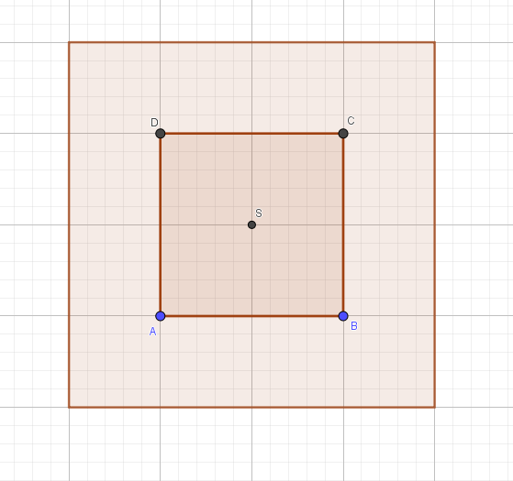
- Pozn. K dalším bodům se můžeme dostat buď opět z bodu S nebo využít bod A´ a zdvojnásobit vzdálenosti k dalším bodům.

- Mějme čtverec $A→→→↑B↑↑↑←C←←←↓D↓↓↓→A$
- Střed S:
A$→$C: $A→→→↑↑↑↑←C$, což můžeme zkrátit na $A→→↑↑↑↑C$
Střed S: $A→↑↑S$
- $S↓↓↓↓←←A´$
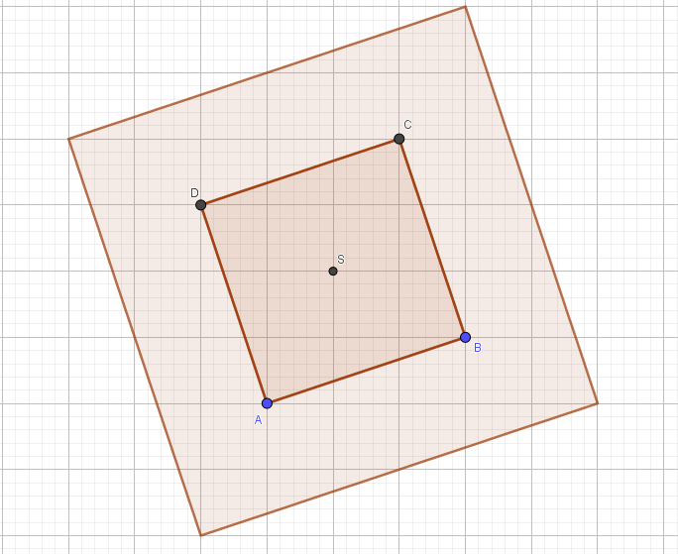

Obecně:
Do bodu A´ se dostaneme tak, že zjistíme bod S (polovina vzdálenosti AC) a poté jdeme o vzdálenost CA.
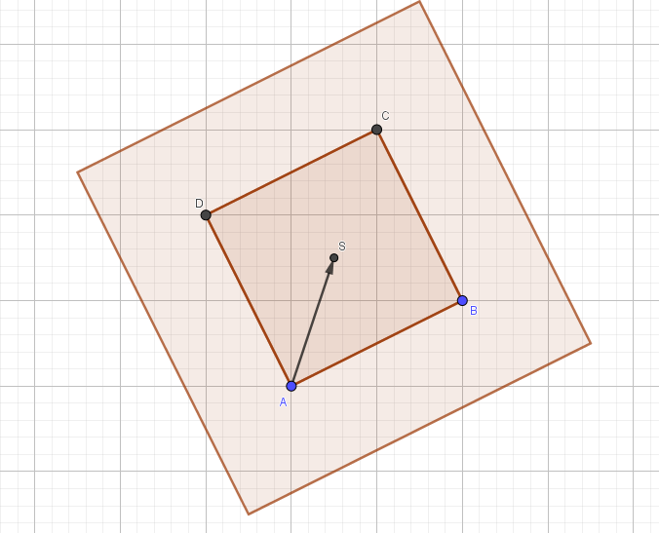 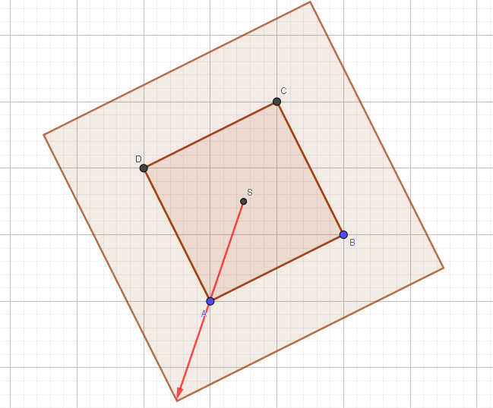
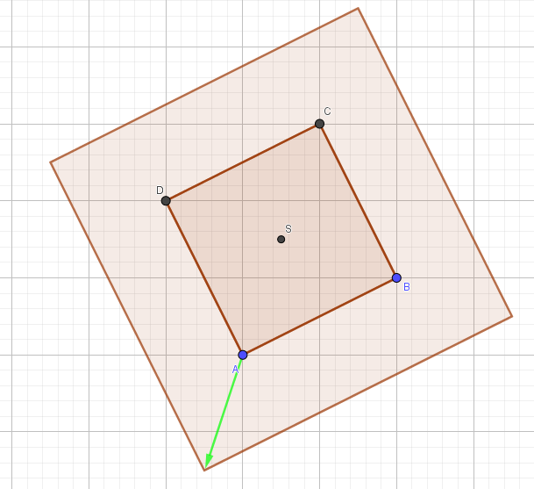
Jde vidět, že do bodu A´ se můžeme dostat z bodu A o poloviční vzdálenost CA.
Např. čtverec $A↓↓→→B→→↑↑C↑↑←←D←←↓↓A$
$AC: A→→→→C$ $CA: C←←←←A$
$A´: A←←A´$

Trojnásobné zvětšení:
Z A do A´: polovina vzdálenosti AC a poté třikrát poloviční vzdálenost CA.
Tedy $A+2∙\frac{1}{2}\vec{CA}=A´$.
N-násobné zvětšení:
$A´=A+(n-1)∙\frac{1}{2}\vec{CA}$ ; $B´=A´+n∙\vec{AB}$, ….

